использование цифровых образовательных ресурсов
в преподавании математики
Адуева А.Н.., учитель математики
МКОУ «Гимназия им. М. Горького» г. Хасавюрт

Педагоги не могут успешно кого-то учить, если в это же время усердно не учатся сами. Али Апшерони

Современный мир невозможно представить без компьютерных технологий, они довольно прочно обосновались во всех сферах деятельности человека. Образовательный процесс не является исключением.
В последние годы всё чаще поднимается вопрос о применении новых информационных технологий в средней школе. Это не только новые технические средства, но и новые формы преподавания, новый подход к процессу обучения.
С развитием компьютерной техники и большими возможностями её использования я всё чаще стараюсь использовать средства и методы цифровых технологии на уроках. В этом плане наша школа хорошо оснащена: в каждом кабинете имеется компьютер, Интернет, мультимедиаустановка или интерактивная доска.
Применение любых технологий в образовании направлено на совершенствование приёмов воздействия на учащихся при решении дидактических задач. А цель информационных технологий – значительно повысить эффективность различных видов учебной деятельности (информационная технология - это совокупность методов, производственных процессов и программно-технических средств, объединённых в технологическую цепочку, обеспечивающую сбор, обработку, хранение, передачу и отображение информации).
Из информационных технологий наиболее часто в школе применяются мультимедийные технологии и компьютерные коммуникации (интернет). А учебные материалы, специально разрабатываемые для применения информационных технологий, и называются цифровыми образовательными ресурсами (ЦОР).
- Самые простые ЦОР – текстографические. Они отличаются от книг в основном базой предъявления текстов и иллюстраций – материал представляется на экране компьютера, а не на бумаге. Хотя его очень легко распечатать, т.е. перенести на бумагу.

- Следующий вид – гипертекстовые. Они позволяют навигацию по тексту, т.е. с одной страницы текста можно перейти к нужной странице или к ссылке на термин (в отличие от книги, которую придется листать). Это позволяет экономить время на уроке.

- Третий вид – визуальные и звуковые. О преимуществах этого вида ЦОР говорить даже нет необходимости. Ведь прямо на уроке есть возможность просмотреть отрывок учебного фильма или прослушать, например, стих в исполнении профессионального актёра.

- Мультимедиа и интерактивные ЦОР – это самые мощные и интересные для образования продукты. У них практически неограниченные возможности. Когда мы говорим о мультимедиа ЦОР, имеем в виду возможность одновременного воспроизведения на экране компьютера и в звуке некоторой совокупности объектов, представленных различными способами. Где представляемые объекты связаны логически, подчинены определенной дидактической идее, и изменение одного из них вызывает соответствующие изменения других. Принципиальное новшество, вносимое компьютером в образовательный процесс – интерактивность, позволяющая развивать активно- деятельностные формы обучения. Перевод английского «interactive» – взаимодействие. Именно это новое качество позволяет надеяться на реальную возможность расширения функционала самостоятельной учебной работы – полезного с точки зрения целей образования и эффективного с точки зрения временных затрат. Поэтому вместо текстового фрагмента с информацией по тому или иному учебному предмету необходим интерактивный электронный контент. Иными словами – содержание предметной области, представленное учебными объектами, которыми можно манипулировать, и процессами, в которые можно вмешиваться. Таким образом, интерактив является главным педагогическим инструментом электронных образовательных ресурсов.

Приведу несколько примеров из своей практики.
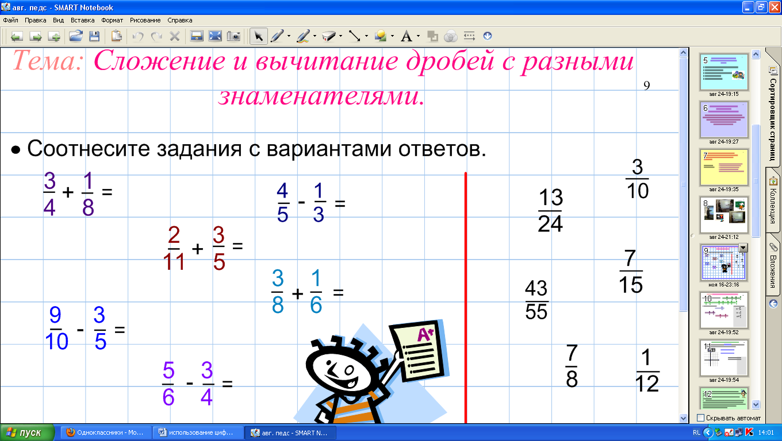
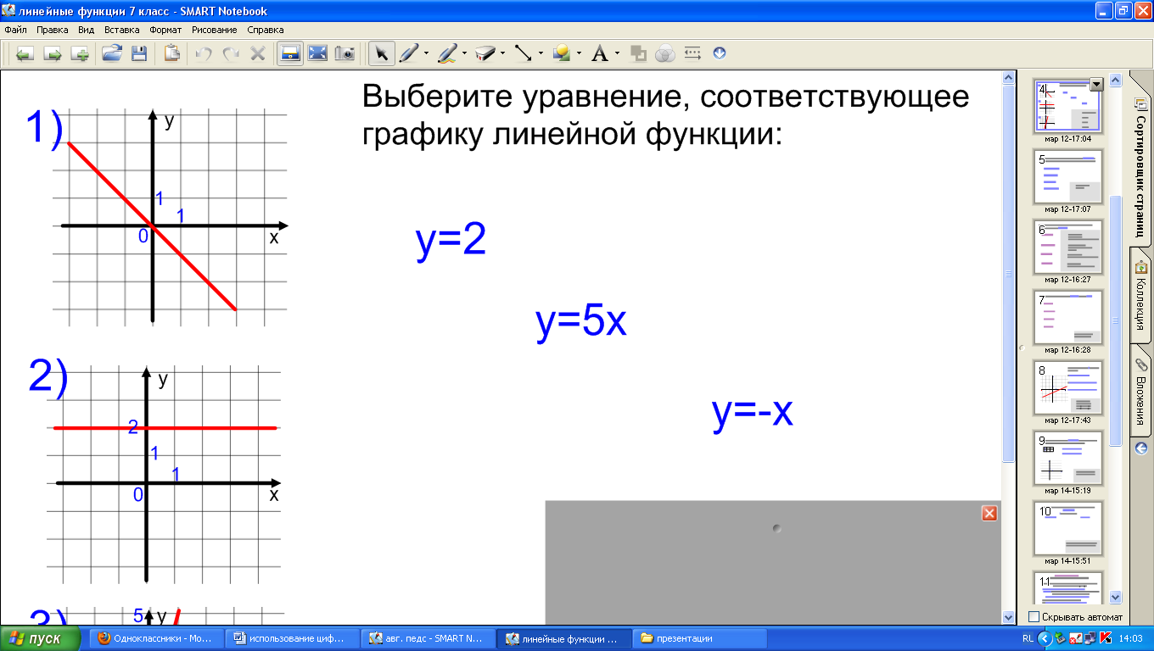
На уроках, во время устного опроса, можно использовать задания на сопоставление (проще - перетаскивание) так как при сопоставлении путем рисования стрелок восприятие целостности информации затруднено ведь необходимо отвлечься от одного объекта и переключиться на другой, являющийся его составной частью, а после сопоставления перемещением информация на слайде приобретает целостный вид.
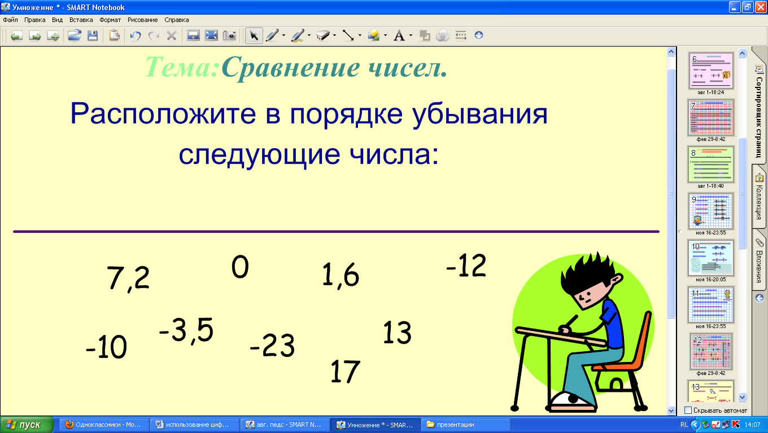
Конечно же, сразу необходимо обсудить результаты. Для этого следующим слайдом нужно показать верный ответ. Но можно поступить и по-другому. Я очень люблю использовать функцию затенения части экрана (шторку) или закрашивания некоторой области пером, которую во время проверки стираю ластиком. Под ней скрыт правильный ответ. Это позволяет сразу проверить верно, ли ответил ученик или же при затруднении в выполнении задания он может воспользоваться подсказкой, скрытой под шторкой. Для поэтапной проверки можно постепенно изменять размер затенённой области по вертикали.

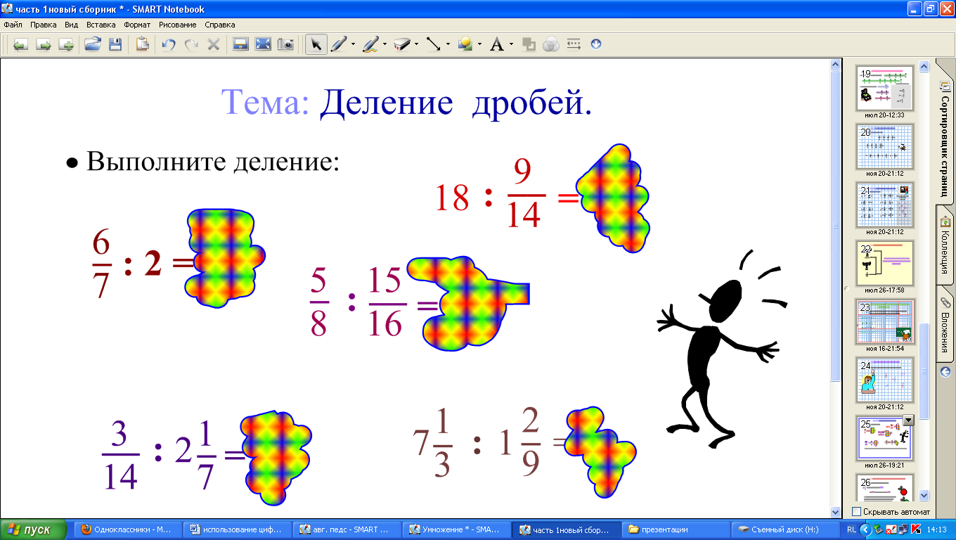
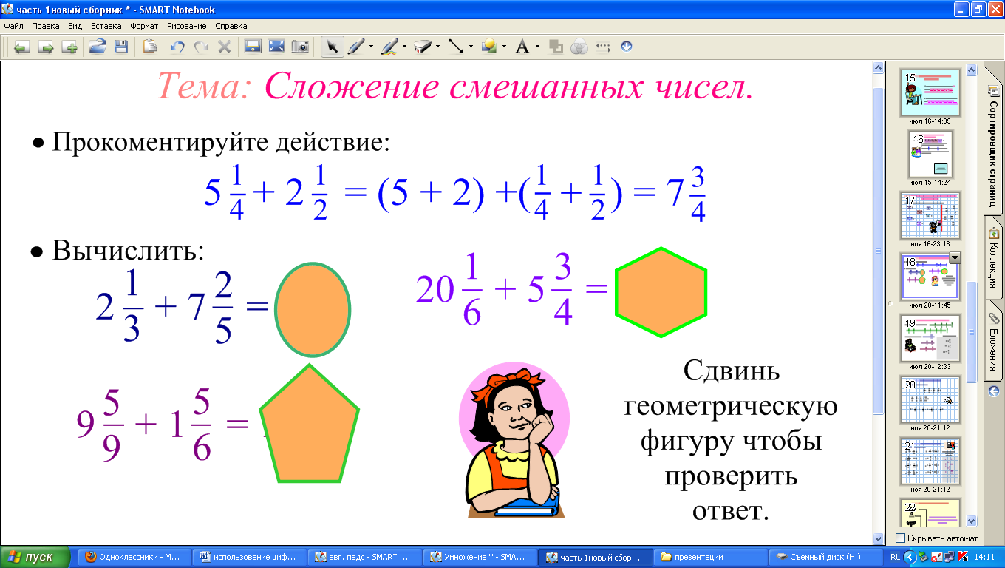
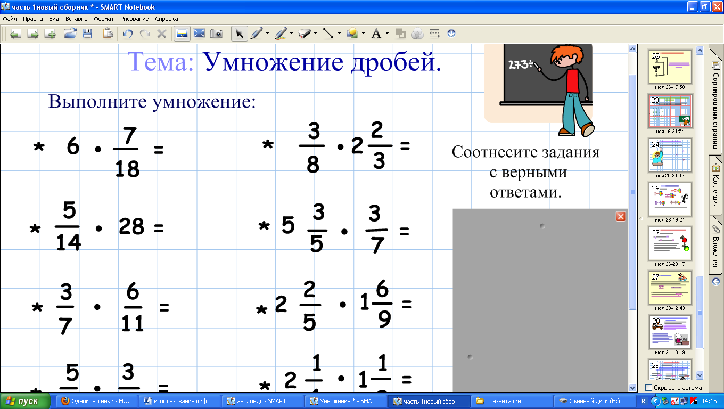
При помощи интерактивной доски очень быстро и просто строить графики функций (конечно координатную плоскость нужно учителю заготовить на слайде заранее). Ведь на уроке, при работе с обычной доской, много времени уходит именно на построение координатной плоскости. Ученики намного охотнее строят графики при помощи пера (стилуса).

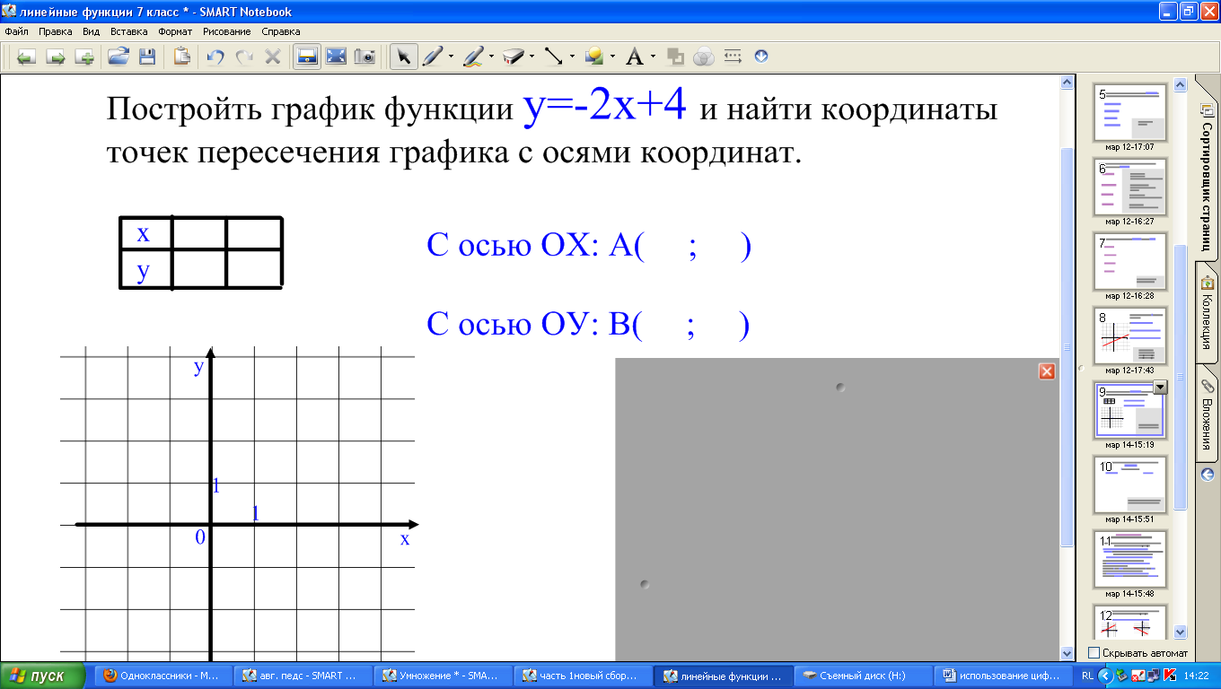
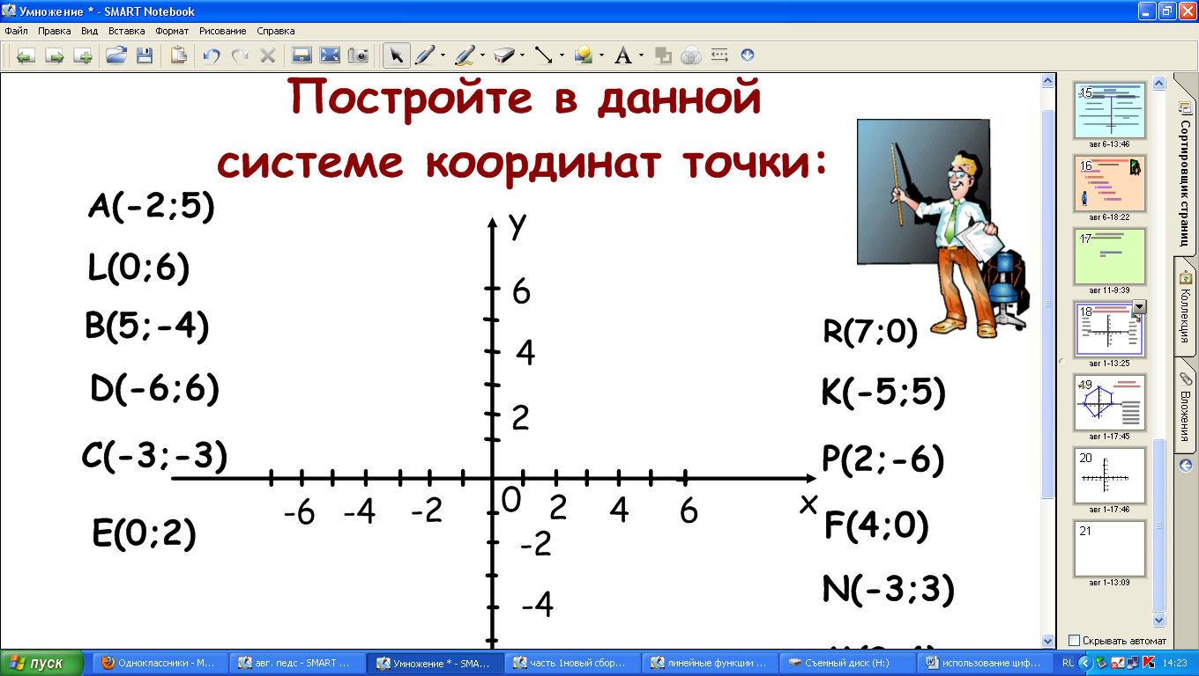

На дальнейших уроках интерактивную доску можно использовать для быстрого контроля. Показываю задание, учащиеся его выполняют, и мы все вместе его сразу проверяем, выясняем, кто и на каком этапе допустил ошибку.
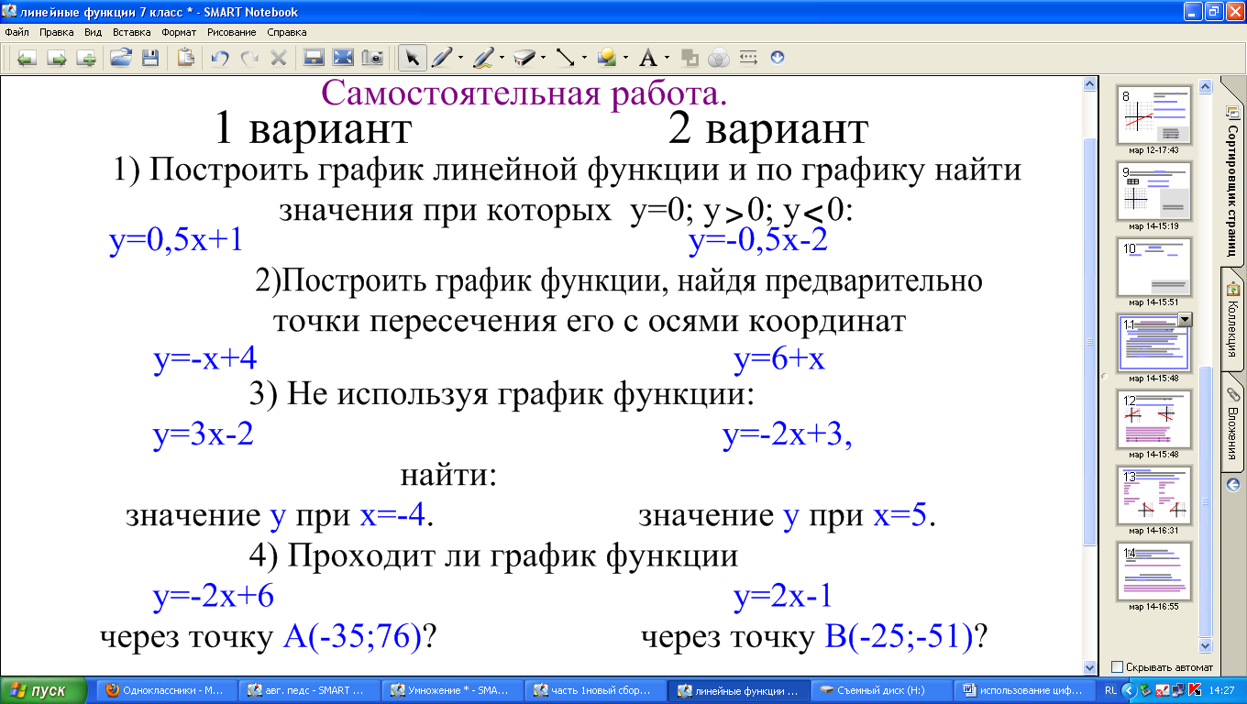
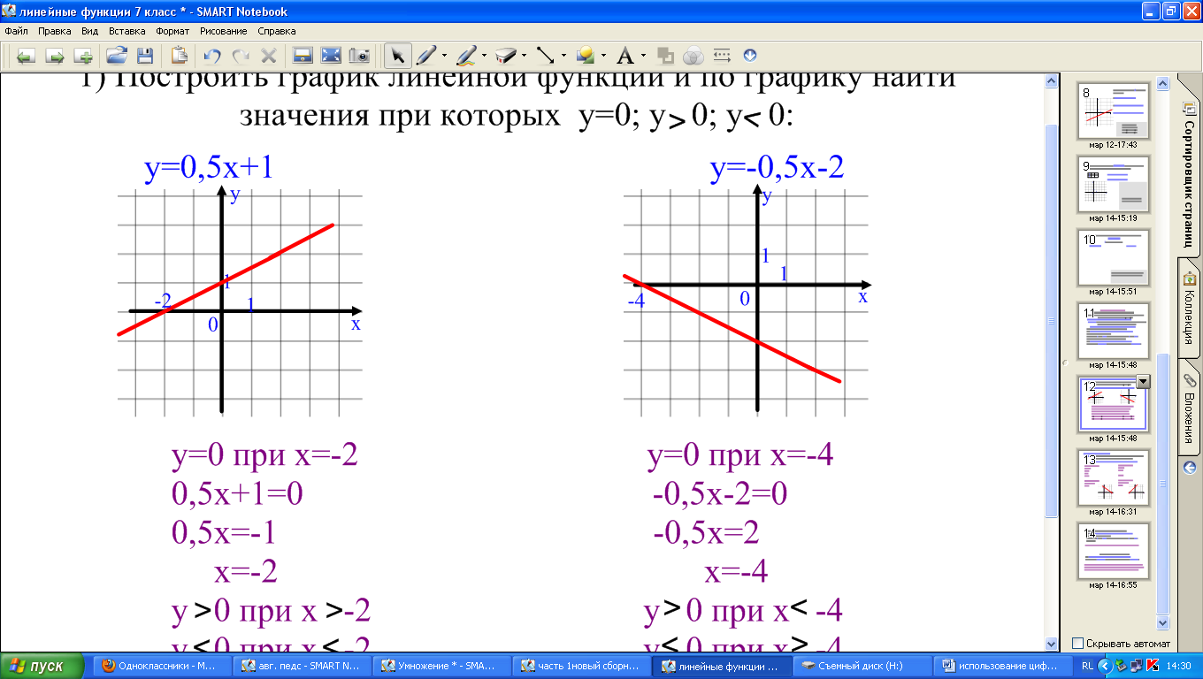

Ну и конечно интерактивная доска незаменима при подготовке обобщающего урока или урока-подготовки к контрольной работе. Все слайды сохраняются, к ним можно возвращаться многократно. Так же использование интерактивной доски удобно тем, что составленный и проведённый урок остаётся в компьютере. Что позволяет в любой момент темы вернуться к нужному уроку, освежить в памяти пройденный материал, напомнить ученикам тот или иной алгоритм, схему, график. Использовать их в работе с отстающими или проболевшими учениками.
С помощью интерактивной доски можно использовать практически любое программное обеспечение и одновременно реализовать различные приёмы индивидуальной и коллективной, публичной работы детей.
Любой урок с использованием информационных технологий становится ярким, красочным, наглядным и информативным.
Учебная эффективность современных цифровых образовательных средств:
- иллюстрации, набор которых превышает по полноте и качеству предлагаемые в бумажных учебниках или плакатах
- аудио- и видеофрагменты, наличие которых позволяет учителю продемонстрировать необычное физическое явление, помочь перенестись вместе с учениками на несколько десятилетий назад в историческое прошлое или насладиться стихотворением в исполнении профессионального актера
- виртуальные лаборатории, с помощью которых можно провести научный эксперимент, недоступный с использованием стандартного школьного оборудования
- интерактивные карты, схемы, рисунки.
Но также необходимо заметить, что создание уроков для интерактивной доски, мультимедийных презентаций занимает у меня, да и у любого учителя очень много времени и сил. Поэтому я просто не могу обойтись без Интернета. Ведь именно в Интернете можно найти много интересных материалов для уроков, пообщаться с коллегами, обменяться с ними наработками, поучаствовать в Интернет - конференциях.
Я в своей практике часто использую возможности Интернета. Сегодня я хотела бы рассказать вам о своих любимых сайтах, на которых каждый учитель может найти для работы много интересного.
Прежде все го, это:
- Сеть творческих учителей http://www.it-n.ru/
- Открытый класс http://www.openclass.ru/
- Всероссийский интернет-педсовет http://pedsovet.org
- Социальная сеть «Campus.ru» http://www.campus.ru
- Интернет-государство учителей http://intergu.ru/
- Педагогическое сообщество Екатерины Пашковой http://pedsovet.su/
- Каталог образовательных блогов http://groups.google.com/group/ulej/web/links
Так же я (как и многие учителя нашей школы) очень люблю участвовать в Интернет – фестивалях газеты «1 сентября». Это фестиваль педагогических идей «Открытый урок» и фестиваль исследовательских и творческих работ учащихся «Портфолио». На их сайтах можно найти много интересного и полезного: готовые конспекты уроков и предметных мероприятий,
разработки классных часов, родительских собраний и т.д. http://festival.1september.ru/
http://portfolio.1september.ru/
При разработке уроков для интерактивной доски я использую сайты с коллекциями изображений.
http://artgif.ru/
http://shalena.net.ua/
http://photocity.ru/
http://internet-vip.ru/web-master/fony_sayta/index.htm
http://fantasyflash.ru/
http://fonegallery.narod.ru/
http://images.google.ru/
Всё это помогает сделать мои уроки интересными и содержательными. Ученики сами предлагают мне свою помощь в создании уроков и презентаций. Всё это усиливает интерес моих учеников к предмету, непременно сказывается на их уровне образованности. .

